中山大学数据科学与计算机学院本科生实验报告
（2016学年春季学期）

课程名称：Algorithm design 任课教师：张子臻
年级 | 1501 | 专业（方向） | 移动信息工程
学号 | 15352015 | 姓名 | 曹广杰
电话 | 13727022190 | Email | 1553118845@qq.com
开始日期 | 2017/6/5 | 完成日期 | 2017/6/5

实验题目

2.实验目的
解决兔子繁殖问题：
- 每对兔子一个月产生一对小兔子；
- 小兔子m个月后成熟，并具有繁殖能力；
- 计算d个月后，共有多少只兔子；
起始条件仅有一对兔子，不考虑兔子的死亡。

3.程序设计
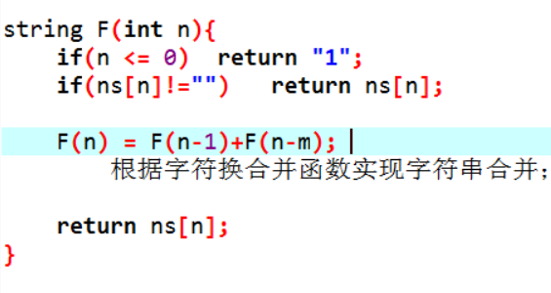
- 首先，根据兔子的繁殖规则，既然所有的兔子都可以参与繁殖。则使用递归函数毫无疑问是非常符合题目要求的；
- 递归函数的使用。设置递归函数的参数传入为n，返回表示第n个月兔子的繁殖数量的字符串，使用字符串是因为在数据量拓展到100时，数据会超出double甚至longlong的取值范围，必须使用高精度。
- 递归函数的实现。递归函数内部，由于当前的兔子数目为前一个月已经存在的兔子数目与在这一个月中生产的兔子数目的总和。故而，f(n)=f(n-1)+f(n-m)，此外，对于加法的实现需要自定义一个函数，保障两个字符串之间的加法合理。至于字符串相加函数的使用。字符串相加计算是由遍历操作，逐步分析位数相加。将相加的结果分析为余数位以及除数位。根据输入字符串的长度比较，输出相加的结果。该函数用于以上操作中的对于字符串实现高精度加法的合并。

4.程序运行与测试
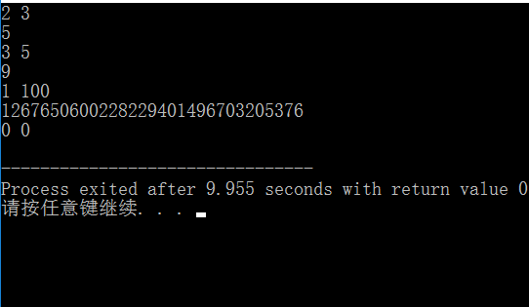

5.实验总结与心得
- 本题的难度其实不是很大，只是最后有好多次的presentation error，事实证明是回车的问题。然而这个回车的要求在题中并没有讲得非常清楚，可以说是非常爆笑了，改来改去好多次笔者甚至都没有明白究竟应该怎么改，可以说是非常ZZ了；
- 有一些思考，关于对高精度字符串的实现。高进度字符串的实现可以说是编程的基本功，然而笔者的基本功并不好，很显然，对于字符串的处理能力，一个高精度字符串加法就可以检测出来。笔者在高精度加法处耗费了很多时间。然而笔者认为高精度加法并不是值得记忆的计算，相比之下，二维数组的处理方式反而更加值得提倡。
- 初始化问题。老生常谈了，笔者多次的计算失误都是因为初始化问题。初始化曹组不完全会导致上一次计算的结果出现残留，影响本次实验的计算结果，这种问题不容易解决，因为在宏观的算法上，每一次的测试样例都可以单独通过，但是实际运行测试的时候会报错。基本问题还是需要读检测几次，比如将样例跑两遍。
- 本题已过，截图为证：
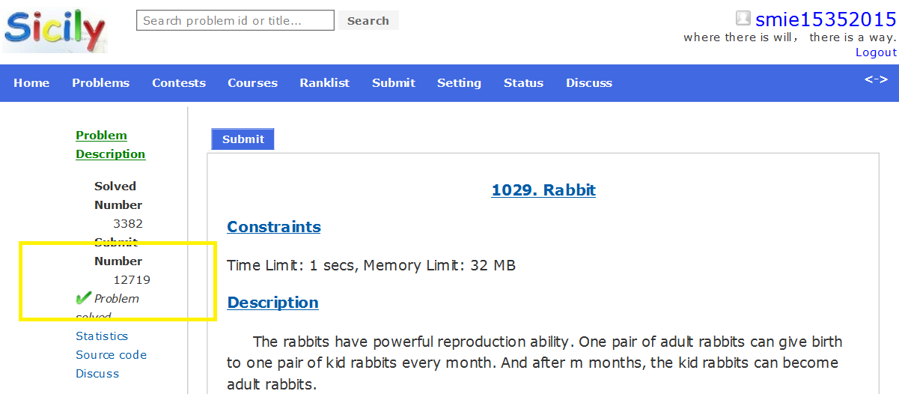

附录、提交文件清单
15352015-caogj-1029-v0；
1029.cpp；

